ПРИМЕНЕНИЕ РАЗНООБРАЗНЫХ ФОРМ МЕТОДИЧЕСКОГО ВЗАИМОДЕЙСТВИЯ КАК СРЕДСТВО ВИЗУАЛИЗАЦИИ
В ОБРАЗОВАТЕЛЬНОМ ПРОЦЕССЕ

Курило Н.А., заместитель директора по учебно-методической работе лицея №1 г. Лиды

Качество образования – это ориентация образования не только на усвоение обучающимся определённой суммы знаний, но и на развитие его личности, его познавательных и созидательных способностей.
Образовательный процесс строится на передаче информации, поэтому и роль наглядного представления информации в обучении велика. Принцип наглядности является одним из ведущих в педагогике, и технология визуализации учебной информации в полной мере обеспечивает реализацию этого дидактического принципа. Особенно возросла роль визуализации в связи с активным развитием информационных технологий. Мы не успеваем не только усваивать, но порой даже бегло ознакомиться с потоком информации, приходящим к нам через Интернет. И именно средства визуализации облегчают восприятие и помогают нашему мозгу справляться с обработкой сотен терабайт данных.
Необходимость визуализации информации на современных учебных занятиях обуславливается еще и тем, что у нынешних учащихся, живущих в информационном обществе, формируется так называемое «клиповое мышление», т. е. способность воспринимать мир через короткие яркие образы и послания. Использование в образовательном процессе различных средств и приемов визуализации делает его более информативным и эффективным, так как позволяет максимально задействовать различные каналы восприятия информации обучающихся.
Педагогами лицея активно используются средства визуализации для повышения эффективности образовательного процесса. Имеется достаточный уровень оснащения компьютерной и другой оргтехникой (47 компьютеров, 5 ноутбуков, 2 мультиборда, 5 проекторов, 5 копировальных аппаратов, 22 принтера, 2 интерактивные доски, 8 телевизоров, документ-камера, электронный микроскоп), компьютером оснащены рабочие места педагогов во всех учебных кабинетах, все компьютеры подключены к локальной сети и имеют выход в Интернет.
С целью повышения уровня предметно-методической подготовки педагогов по вопросам использования современных технологий визуализации в образовательном процессе проведены заседания предметных методических объединений в форме семинара-практикума, круглого стола, «активной лекции» по темам:
- МО учителей-филологов «Моделирование современного урока белорусского языка и литературы, русского языка и литературы с использованием техник визуализации» (январь 2022 г.); «Использование учебных материалов единого информационно-образовательного ресурса по белорусскому языку и литературе, русскому языку и литературе для организации самостоятельной работы учащихся» (март 2022 г.);
- МО учителей иностранного языка «Эффективные приёмы развития творческих способностей учащихся на уроках иностранного языка с помощью техник визуализации» (январь 2022 г.); «Средства визуализации при помощи ИКТ в процессе моделирования диалога культур на уроках иностранного языка» (март 2022 г.);
- МО учителей физико-математического цикла «Современный урок с использованием техник визуализации: проектирование, проведение и анализ» (ноябрь 2021 г.); «Использование визуализации учебной информации для активизации учебно-познавательной деятельности учащихся на учебных занятиях по предметам физико-математического цикла» (январь 2022 г.);
- МО учителей естественно-гуманитарного цикла «Моделирование современного урока с использованием техник визуализации как одного из средств реализации воспитательного потенциала урока» (ноябрь 2021г.); «Активизация учебно-познавательной деятельности учащихся с использованием технологии визуализации учебной информации в образовательном процессе» (январь 2022 г.).
Организована самообразовательная деятельность педагогов по данной проблеме. На заседаниях предметных методических объединений заслушаны выступления педагогов из опыта работы по самообразованию: Валюкевич В.А. «Активизация учебно-познавательной деятельности учащихся в процессе работы с материалами единого информационно-образовательного ресурса» (март 2022 г.), Мурашко С.А. «Использование эффективных приёмов развития творческих способностей учащихся на уроках иностранного языка с помощью техник визуализации» (январь 2022 г.), Залесского И.И. «Методика использования изобразительной наглядности на уроках истории и обществоведения (картины, репродукции, портреты, карикатуры, рисунки, плакаты, фотографии)» (январь 2022 г.), Кучинской Л.М. «Визуализация учебной информации в современных учебных пособиях как эффективное средство формирования предметных, метапредметных и личностных компетенций учащихся» (январь 2022 г.).
На педагогическом совете «Деятельность педагогического коллектива по повышению качества образования для устойчивого развития лицея в современных условиях» (декабрь 2021 г.) были представлены материалы из опыта работы педагогов Сухотской И.Т. «Реализация воспитательного потенциала уроков математики и информатики посредством визуализации учебного материала», Гурчиной А.В. «Использование технологий визуализации учебной информации в процессе преподавания английского языка на базовом и повышенном уровнях», с которыми предлагаем ознакомиться в рамках методической панорамы.
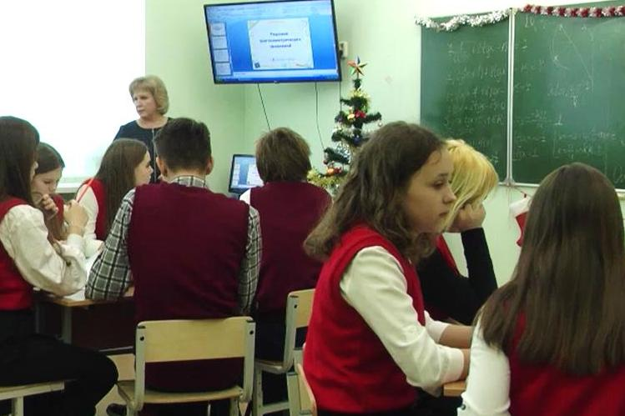 | 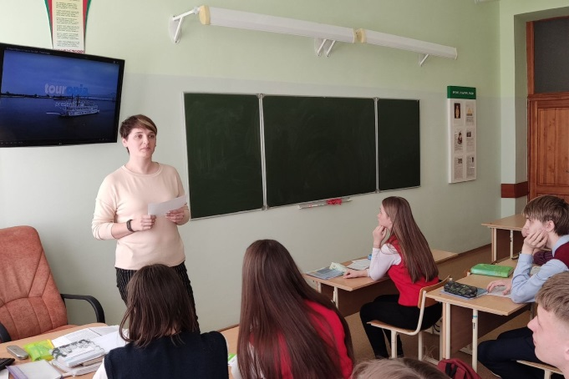
В декабре 2021 г. в лицее проведена методическая неделя «Эффективные методы и приёмы организации взаимодействия учителя и учащегося на современном учебном занятии», в ходе которой при проведении открытых уроков педагогами Горбач О.С., Мурашко С.А., Станчик М.Ф., Хитрун Т.В., Солодовым М.А., Тищенко Т.И. продемонстрированы возможности использования средств визуализации для реализации воспитательной направленности учебного занятия, применения эффективных методов и приёмов организации взаимодействия учителя и учащегося. В рамках методической панорамы предлагаем вашему вниманию фрагменты учебных занятий в ХI классе по английскому языку (учитель Мурашко С.А.), по белорусской литературе (учитель Тищенко Т.И.), по русской литературе (учитель Горбач О.С.), а также мастер-класс учителя Хитрун Т.В. по использованию ИКТ для развития коммуникативной компетенции учащихся на уроках английского языка.
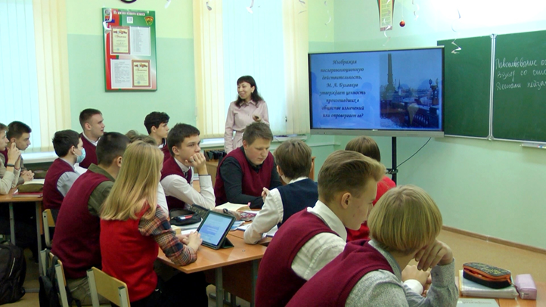 | 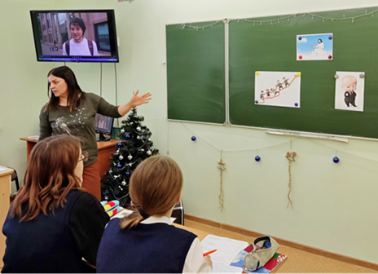
Активно используются педагогами лицея средства визуализации, медиатехнологии в организации воспитательной работы. В рамках методической панорамы представлен положительный опыт использования возможностей медиаобразования для формирования личности учащегося средствами массовых коммуникаций (Ткач М.Р., заместитель директора по воспитательной работе), применения разнообразных форм работы с родителями учащихся по формированию гендерной культуры как аспекта подготовки старшеклассников к семейной жизни (Станчик М.Ф., классный руководитель ХI «А» класса).
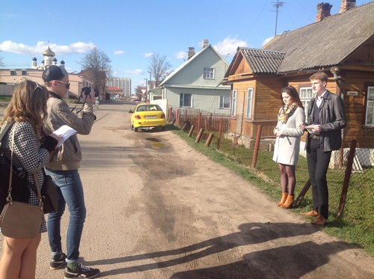 | 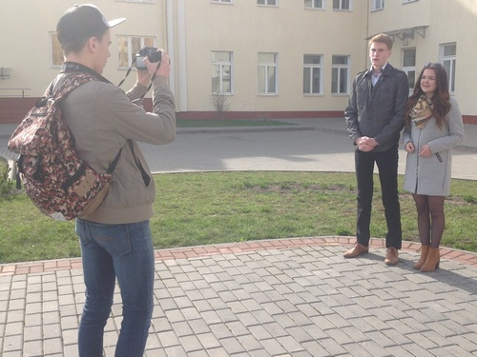
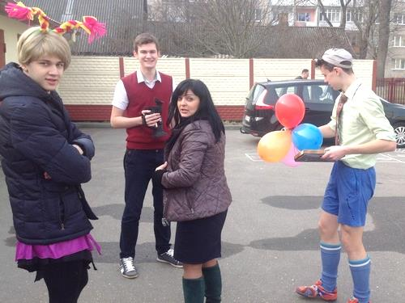 | 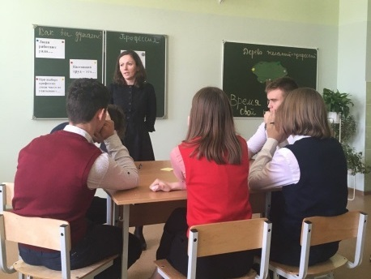
На протяжении 2019-2022 гг. в лицее реализуется инновационный проект «Внедрение модели формирования деловой активности учащихся на основе вовлечения в предпринимательские проекты», цель которого – повысить уровень сформированности деловой активности учащихся через реализацию проектов предпринимательской направленности, развить предприимчивость и инициативу учащихся, предоставить им возможность самореализоваться, что особенно важно для учащихся выпускных классов. Предлагаем вашему вниманию в рамках методической панорамы творческий видеоотчёт учителя Кучинской Л.М., который был представлен на областном семинаре «Научно-методическое сопровождение инновационной деятельности учреждений образования как средство развития региональной системы образования», мастер-класс педагога-психолога Стромской Е.А. «Старшеклассникам об управлении временем, или Три приёма тайм-менеджмента» и благотворительный проект «Стартап, или Ночь в лицее» (Хорава Т.Н., директор лицея), который реализуется в лицее уже третий раз и вызывает огромный интерес со стороны учащихся, родителей и педагогов.
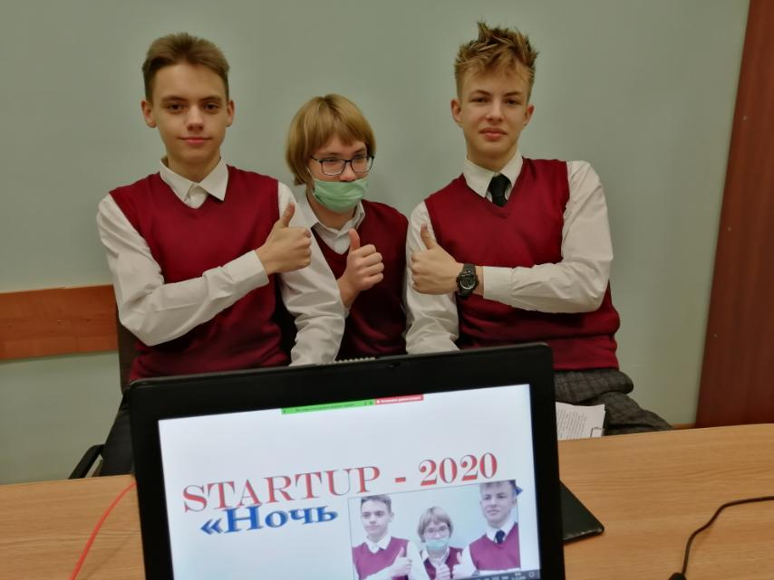 | 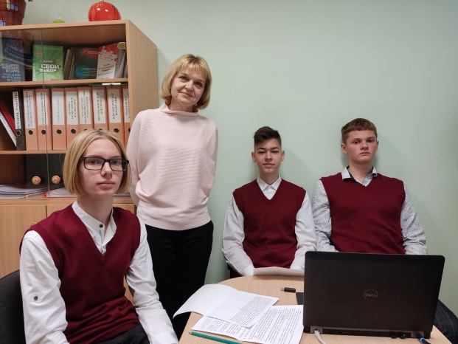
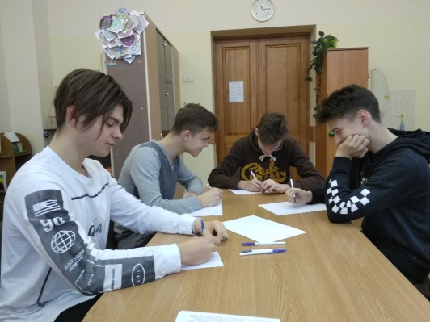 | 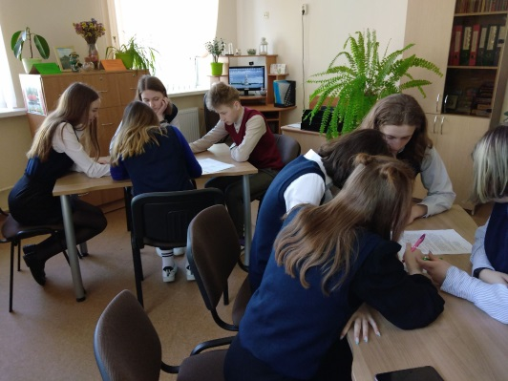
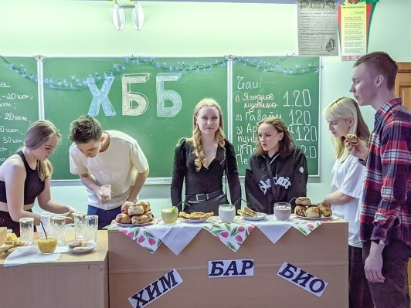 | 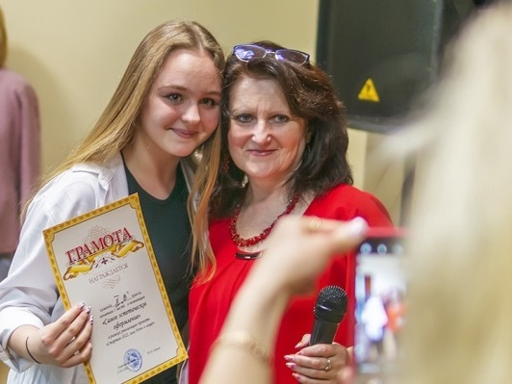

Таким образом, как показывает опыт работы, систематическое и целенаправленное использование средств визуализации, информационно-коммуникационных технологий в образовательном процессе повышает его эффективность, способствует развитию интеллектуального, творческого и креативного потенциала учащихся.

